**教务系统成绩分项、占比设置操作指南**

1. **登录**

登录地址：http://jwgl.njucm.edu.cn/teacher/login

1. 统一身份认证登录

用户名：工资号

初始密码：身份证号的第9至17位

1. 教务系统账号密码登陆

用户名：工资号

密码：Nzy+身份证后4位+*

位置：【新教务系统】->【菜单】->【成绩录入】

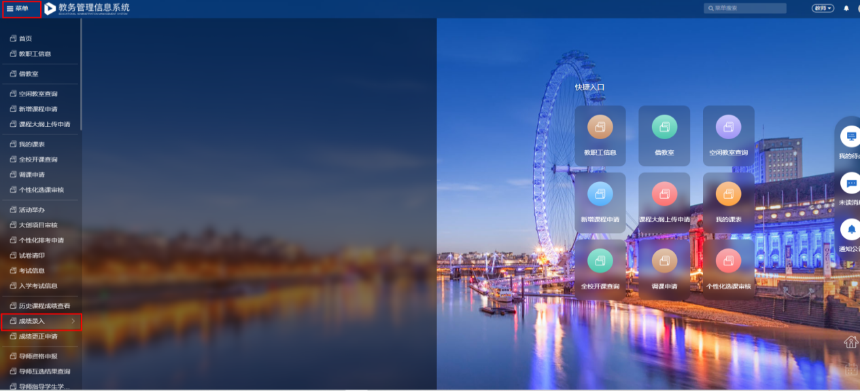

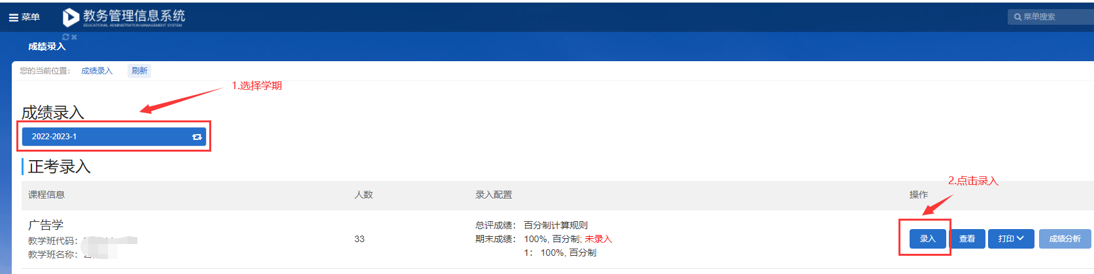

1. **成绩分项及占比设置**
2. 一级分项：平时成绩、期中成绩（3学分及以上课程必设置）、期末成绩（占比不超过60），各一级分项占比之和为100。“课外锻炼”非体育课无需设置。
3. 二级分项：一级分项下可按需自定义设置二级分项，非必须设置。各二级分项占比之和亦为100。

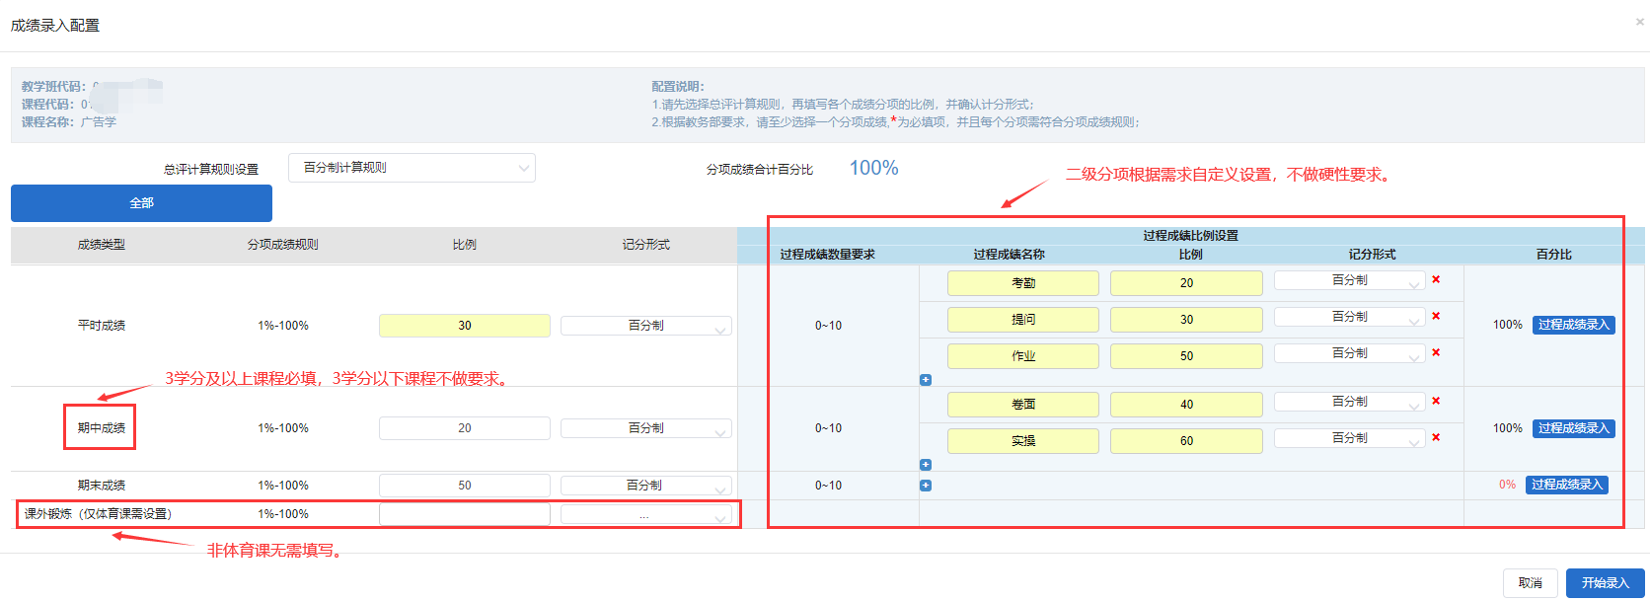

1. 设置完成系统自动保存。

特别提醒：如已有成绩录入要修改分项、占比，需先清空已录成绩再修改，否则无法生成总评成绩。